

|  |
| --- |
| **Algoritma dan Struktur Data 1** |
|  |
| **Modul 6** |
| **Algoritma Percabangan** |

**Disusun oleh:**

**Dwi Intan Af’idah, S.T., M.Kom**

**PROGRAM STUDI TEKNIK INFORMATIKA**

**POLITEKNIK HARAPAN BERSAMA**

**TAHUN AJARAN 2020/2021**

Daftar Isi

Daftar Isi ii

1 *If* 1

2 If/Else 2

*3* *If/ Elif /Else* 3

4 Tugas 6: Algoritma Percabangan 4

1. *If*

* Percabangan if digunakan hanya untuk satu pilihan keputusan
* Misalnya,

Kalau tidak lulus ujian, maka harus ikut remidi. Jika lulus, maka program selesai.

* Contoh notasi algoritma

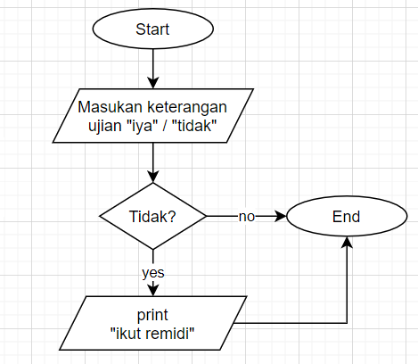

* Contoh kode program

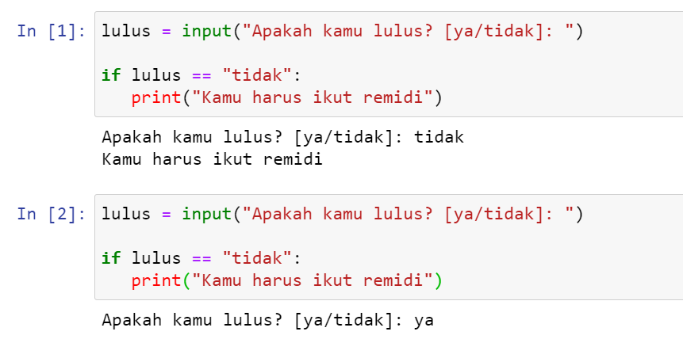

1. If/Else

* Percabangan If/Else digunakan saat terdapat dua pilihan keputusan.
* Contoh notasi algoritma

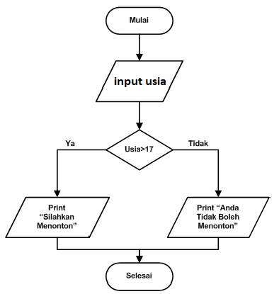

* Contoh program

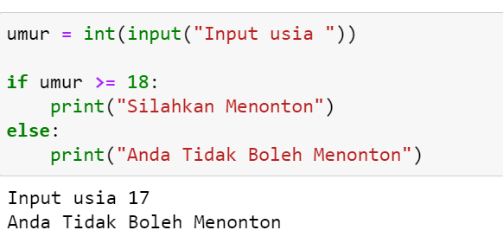

1. *If/ Elif /Else*

* Percabangan *if/Elif/Else* digunakan apabila terdapat lebih dari dua pilihan keputusan.
* *Elif* sebenarnya berasal dari kata *else if*. Yang berfungsi untuk membuat kondisi tambahan apabila kondisi sebelumnya salah.
* Contoh notasi algoritma

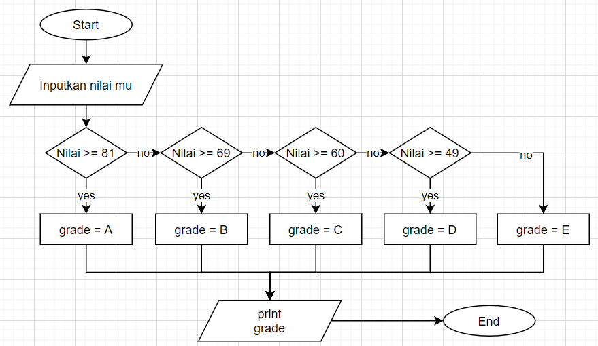

* Contoh kode program

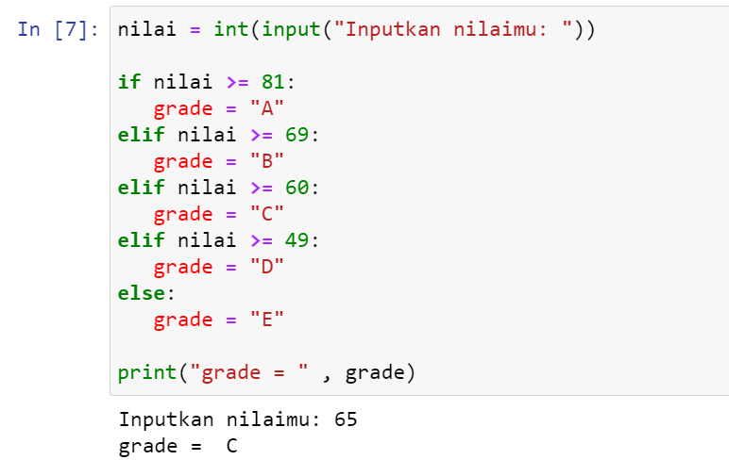

1. Tugas 6: Algoritma Percabangan

Tulislah kode **program** untuk menjelaskan baris kode untuk kasus di bawah ini:

(Disarankan terdapat kalimat **comment** tentang **nama creator** dan penjelasan **kode program**)

1. Program penentuan remidi

Dengan ketentuan:

1. Masukan nilai dari keyboard
2. Jika nilai kurang dari 70 maka tampilkan keterangan remidi
3. Buatlah program dari notasi algoritma berikut ini:

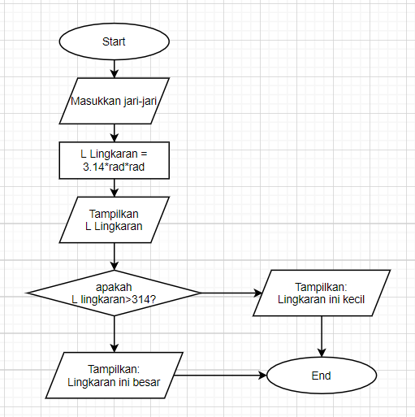

1. Buatlah program dari notasi algoritma berikut ini:

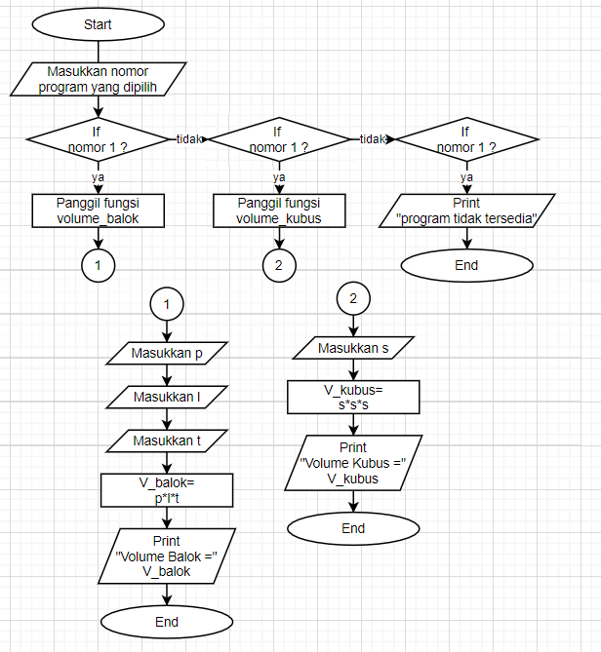

“Struggle biggest weakness is when you give up

and your greatest power is when you try one more time”